Проект по формированию Функциональной грамотности обучающихся на уровне общего образования на уроках английского языка с использованием сборника заданий

Образовательная организация: Госудaрственное бюджетное общеобрaзовaтельное учреждение Сaмaрской облaсти средняя общеобрaзовaтельнaя школa № 2 "Обрaзовaтельный центр" с. Кинель – Черкaссы муниципaльного рaйонa Кинель – Черкaсский Сaмaрской облaсти

Разработчик: Петрова Светлана Юрьевна, учитель английского языка

С 1 сентября 2022 года вводится новый федеральный государственный образовательный стандарт (далее – ФГОС) третьего поколения в Российской Федерации. Большим преимуществом новых ФГОС является конкретизация, создание единой рабочей программы, фокус на практических навыках детей.
Для выполнения требований данного стандарта целесообразно разработать единый банк заданий по темам новой рабочей программы. В связи с этим, полагаем, что бланк заданий для формирования функциональной грамотности поможет учащемуся достигнуть поставленных задач, сфокусироваться на практических навыках, понять, где применить знания, полученные во время урока иностранного языка.
Согласно Леонтьеву А.А.: «Функционально грамотный человек- это человек, который способен использовать все постоянно приобретаемые в течение жизни знания, умения и навыки для решения максимально широкого диапазона жизненных задач в различных сферах человеческой деятельности, общения и социальных отношений»[1].
Цель: создание банка заданий и ситуаций, направленных на формирование развитие и оценки функциональной грамотности.
Основные критерии отбора заданий для формирования функциональной грамотности:
Наличие ситуаций;
Умение вычислить и обработать ключевые элементы в большем объёме текста;
Подойти к решению стандартной ситуации нестандартным способом.
Банк заданий по формированию функциональной грамотности включает в себя:
-Тематический текст;
-Область содержания;
-Предметные знания и умения;
-Познавательная деятельность;
-Уровень функциональной грамотности;
-Текст задания;
-Поле для заполнения ответов;
-Критерии оценивания.
Основой для создания сборника стало учебное пособие Samara Files 5-6 классы Э.А. Гашимов, С.Т. Меднова.
В результате опытно-педагогической работы мы пришли к выводу, что наиболее результативным является форма работы на занятиях по ФГ: комплексная работа с текстом содержащим схемы, рисунки, таблицы, диаграммы и т.д.
В результате хотелось бы видеть обучающегося, который владеет необходимым уровнем по всем видам функциональной грамотности, способного самостоятельно мыслить, организовывать собственную познавательную деятельность.
Задания из сборника по формированию ФГ по иностранному языку могут быть использованы педагогами не только на уроках английского языка, но и для проведения занятий лингвистического кружка, а отдельные приемы и техники можно применять на уроках для активизации речевой деятельности учащихся и повышения мотивации к изучению иностранного языка. Работа будет продолжена над составлением сборника по формированию функциональной грамотности для обучающихся на уровне общего образования (7-9 класс).
Список литературы:
1. Образовательная система «Школа 2100». Педагогика здравого смысла / под ред. А.А.Леонтьева. М.: Баласс, 2003 С. 35.
2. Электронный банк заданий для оценки функциональной грамотности (Российская электронная школа): https://fg.resh.edu.ru
3. Задания на формирование функциональной грамотности для учеников 1–9 классов от авторов, занимающихся программой оценки PISA: https://media.prosv.ru/fg

Пример модельной карты учебных заданий, направленных на формирование и развитие функциональной грамотности обучающихся

НАЗВАНИЕ ТЕКСТА/СИТУАЦИИ
Рекомендации по включению ситуации в образовательный процесс | Предмет: английский язык  Класс:  Тема 6: Школа, школьная жизнь
Рекомендуемое время выполнения | 25-30 минут
Описание ситуации/проблемы | School normally starts at 8.30 a.m. in Russia. Children arrive to school by car, by bus, by tram and so on. So, there is sometimes time for a game of football before the bell rings. In some Samara Region’s schools children wear school uniform.  Children keep their school books, copybooks in their school bags.  Teachers need to arrive at school on time too. Principle is the head of the school.  In Russia there is a national curriculum. National curriculum is a Federal State Educational Standard. Children all over Russia study the same programme. Main subjects are IT, Russian, History, Maths, English and others. In average, there are Russian and Maths five times a week; Foreign Language 3 times a week; PE and Literature twice a week; Art, Music, History, Biology, Geography, Social Science, IT, Design and Technology once a week.  School breaks are very welcome for children. It is a chance to make new friends.  Teachers need to relax as well, and the staff room is a good place to have a chat with colleagues.
Структура вопросов заданной ситуации/проблемы
Вопрос 1.
Вид функциональной грамотности | Читательская грамотность
Контекст | Общественный
Область содержания | Обобщение и интеграция
Предметные знания, умения | Для решения задания ученик должен знать лексические единицы по теме.
Познавательная деятельность | В ходе решения ситуации ученик научится выбирать из большого объёма информации нужное и в некоторых случаях распознавать связи между несколькими частями информации, которые должны удовлетворять нескольким условиям. Умеют объединять несколько частей текста, чтобы выделить главную идею, понимают отношение или истолковывают значение слова или фразы, учитывая многие особенности при сравнении, противопоставлении или классификации.
Уровень функциональной грамотности | 2 уровень
Текст задания | Read the text and classify the words into the groups. Прочитай текст и расставь слова по группам.
Поле для записи ответа (решения) | 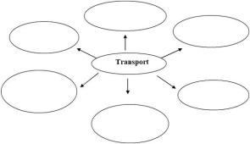  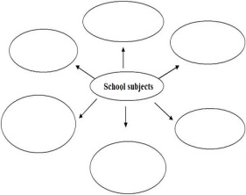  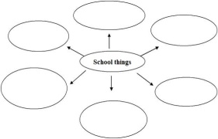
Ответы учащихся | Transport: car, bus, tram  School subjects: IT, Russian, History, Maths, English, Foreign Language, PE, Literature, Art, Music, Biology, Geography, Social Science, IT, Design and Technology  School things: school books, copybooks, school bags.
Критерии оценивания | 2 балла Ответ принимается полностью, если верно заполнены все кластеры  1 балл Ответ принимается частично, если верно заполнены 2 позиции  0 баллов Ответ не принимается, если заполнено верно позиций 1 и менее.
Вопрос 2.
Вид функциональной грамотности | Математическая грамотность
Контекст | Общественный
Область содержания | Интерпретация и интеграция. Применение математических понятий, фактов и процедур.
Предметные знания, умения | Для решения задания ученик должен знать лексические единицы по теме, уметь оперировать математическими понятиями .
Познавательная деятельность | В ходе решения ситуации ученик научится извлекать информацию, находить и упорядочивать несколько заданных в тексте сведений, формулировать математическую проблему, применять математические результаты и интерпретировать результаты в контексте.
Уровень функциональной грамотности | 4 уровень
Текст задания | Ann has 6 lessons on Monday. One lesson lasts 40 minutes. Every break lasts 20 minutes. Find in the text when school starts and count at what time are lessons over? В понедельник у Ани 6 уроков. Каждый урок длится 40 минут, а каждая перемена по 20 минут. Найди в тексте во сколько начинается первый урок и посчитай во сколько закончится ее школьный день в Понедельник.
Поле для записи ответа (решения)

Ответ учащихся | 14.10.
Критерии оценивания | 1 балла Ответ принимается полностью, если верен ответ  0 баллов Ответ не принимается, если ответ неверен
Вопрос 3.
Вид функциональной грамотности | Креативное мышление
Контекст | Личностный
Область содержания | Взаимодействие людей в обществе
Предметные знания, умения | Для решения задания ученик должен знать лексические единицы по теме.
Познавательная деятельность | Умеют извлекать информацию, находить и упорядочивать несколько заданных в тексте сведений. Умеют интерпретировать смысл нюансов языка с учетом текста в целом.
Уровень функциональной грамотности | 2 уровень
Текст задания | Your foreign pen-friend Nick sent you an e-mail of his dairy. He wanted to know more about school system in Russia and asked you to send him a photo of your diary with the timetable. Use the text to fill your diary. Твой друг Ник прислал тебе свой дневник по электронной почте. Он хочет побольше узнать о школьной системе в России и просит тебя прислать ему фото твоего расписания уроков. Используя информацию о количестве предметов из текста, заполни дневник.
Поле для записи ответа (решения) | 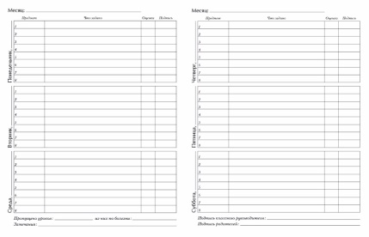
Критерии оценивания | 2 балла Ответ принимается полностью, если верно заполнено все расписание  0 баллов Ответ не принимается, если расписание заполнено неверно

